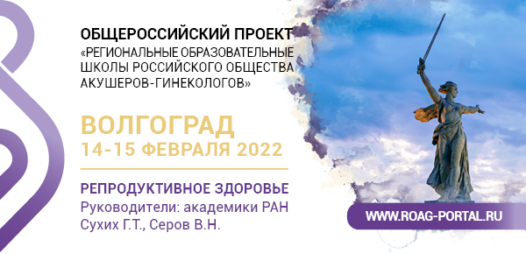

**Школа РОАГ – Волгоград, 14–15 февраля 2022**

Приглашаем акушеров-гинекологов принять участие в Региональной образовательной Школе Российского общества акушеров-гинекологов. Мероприятие состоится 14–15 февраля в онлайн-формате.

***Ключевые темы и спикеры Школы:***

* COVID-19 и репродукция

В. А. Климов (Москва)  
А. В. Пырегов (Москва)  
Н. В. Долгушина (Москва)

* Контраверсии и тренды репродуктивной медицины

И. И. Баранов (Москва)  
Н. И. Тапильская (Санкт-Петербург)  
Г. Н. Минкина (Москва)

* Современное акушерство: научные подходы и практические алгоритмы. Презентация клинических рекомендаций

М. С. Cелихова (Волгоград)  
Н. К. Тетруашвили (Москва)  
З. С. Ходжаева (Москва)

* Важные вопросы планирования семьи в условиях новой реальности: место ЛНГ-ВМС нового поколения в практике врача-гинеколога

Л. В. Ткаченко (Волгоград)  
М. И. Ярмолинская (Санкт-Петербург)  
Е. И. Абашова (Санкт-Петербург)  
Н. И. Тапильская (Санкт-Петербург)

***Практические навыки участники смогут отточить на мастер-классах:***

* Сложные аспекты амбулаторно-поликлинической помощи в гинекологической практике

Модератор: Н. В. Зароченцева (Москва)

* Траектория безопасного выбора МГТ. Лекарственные формы, дозы, режимы

Модератор: С. В. Юренева (Москва)

* Сложные вопросы в практике гинеколога: ответы и решения

Модератор: И. А. Аполихина (Москва)

УЧАСТИЕ БЕСПЛАТНОЕ. ПОДАНА ЗАЯВКА НА АККРЕДИТАЦИЮ БАЛЛАМИ НМО.

Программа Школы и регистрация – на сайте <https://clck.ru/aw4qF>.

По вопросам участия:

Сергей Хилов

+7 (929) 909-01-32

[school@roag-portal.ru](mailto:school@roag-portal.ru)